
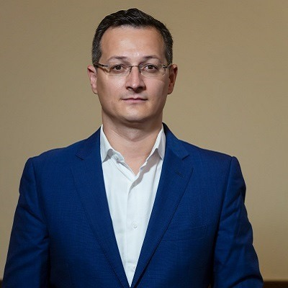
Prof. Univ. Dr. Habil Alin-Marius ANDRIEȘ

Date de contact:
Email: alin.andries@uaic.ro
Telefon: -
Birou: Universitatea "Alexandru Ioan Cuza" din Iași, B-dul Carol I, nr. 22, FEAA, B512-C
Pagină coordonator: link

Teme propuse:
- Impactul crizei financiare asupra riscurilor aferente sistemelor bancare.
- Relatia dintre guveranta, riscuri bancare si stabilitatea financiara.
- Relația dintre riscurile bancare și reglementarea bancară.
- Reglementarea bancară și riscul sistemic.
- Impactul crizei financiare asupra piețelor financiare.
- Utilizarea instrumentelor financiare în activitatea bancară.

